КНИГА ПАМЯТИ

СЛЕД
ДОБЛЕСТНОГО
ТРУДА В МОЕЙ СЕМЬЕ

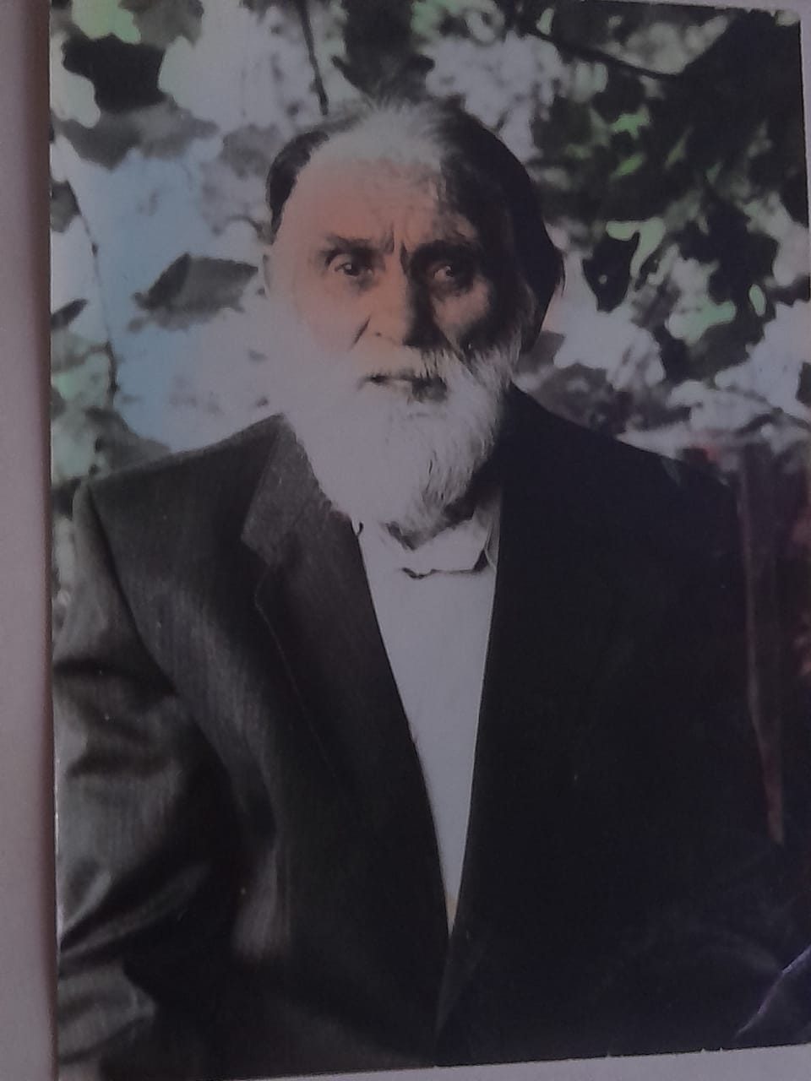
Полударов Петр Васильевич

Мой прадедушка родился в 1918 году. Служил в армии. Морской пехотинец. Воевал под Ленинградом. Получил ранения в боях за освобождение города на Ниве. Имел государственные награды.
После тяжелого ранения в голову и ноги был комиссован в запас. После восстановления принимал активное участие в восстановлении нашей малой Родины.
Полударова Александра Фёдоровна
Моя прабабушка во время войны работала на оборонном заводе, за это имела много благодарностей от руководства, которые, к сожалению, не сохранились в документальном виде.
Полударовы Петр Васильевич и его жена Александра Фёдоровна переехали в город Шахты в 1951 году.
Полударова Милана - 6Б класс. 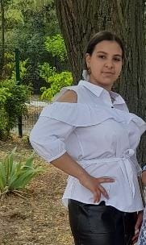
Чукалина Елена Даниловна

Моя прабабушка родилась 06.09 1928 года.

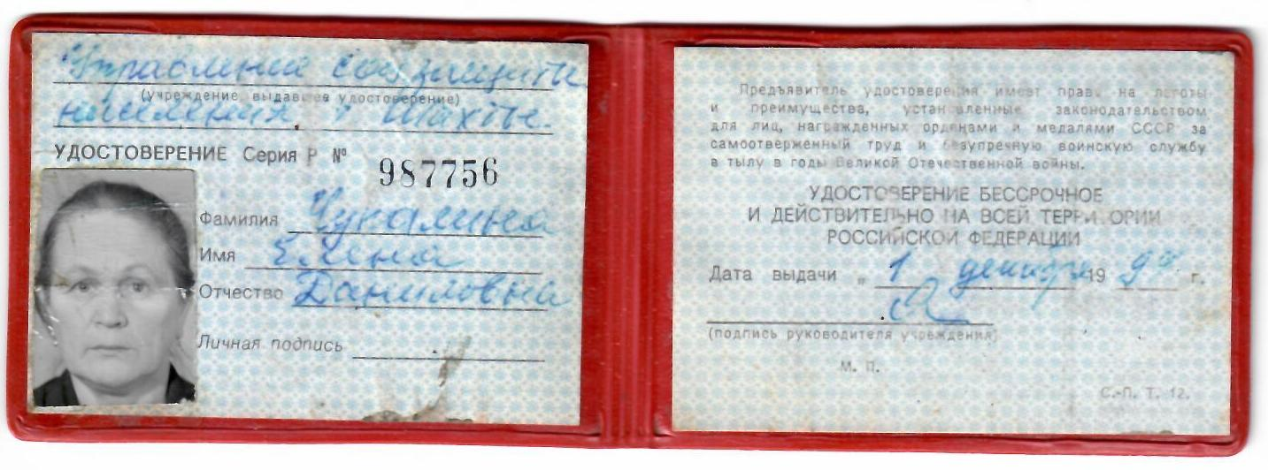

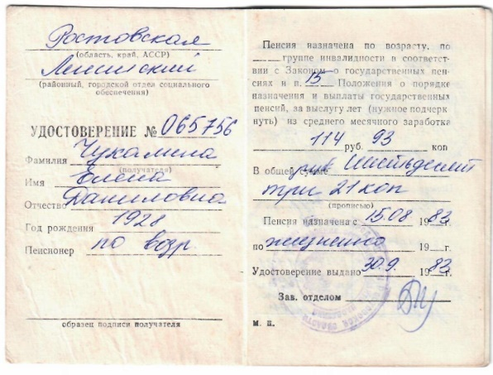
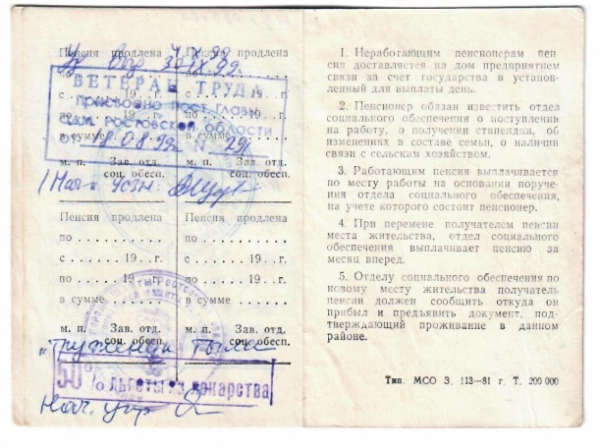
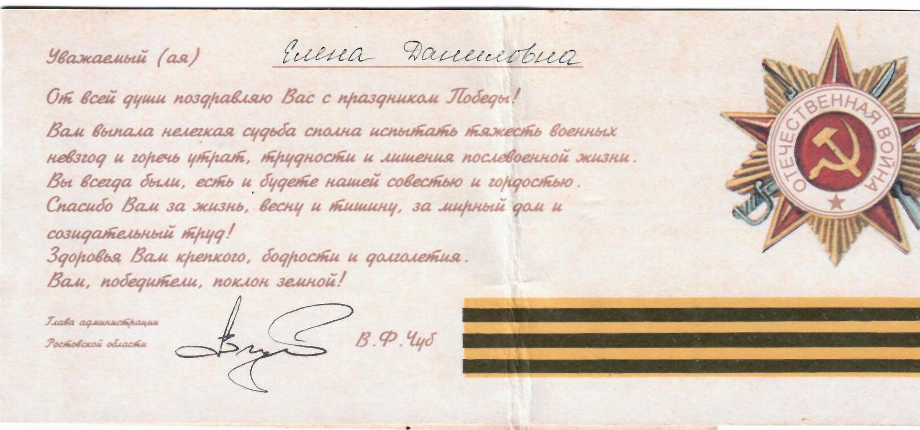

Во время Великой Отечественной Войны работала в полях, собирала картошку для фронта. После уехала в Куйбышев (нынешняя Самара) на строительство новых домов. В город Шахты приехала в 1963 году в возрасте 33 лет. Получила звание ветерана труда.

Губарева Екатерина - 11 класс
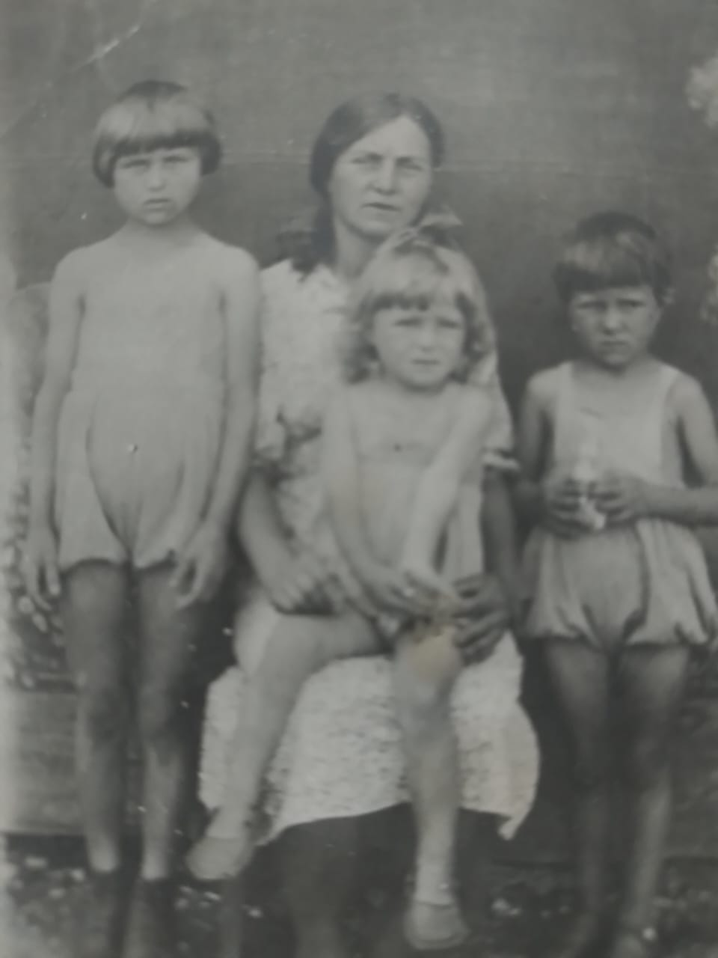
Тихонова Вера Кузьминична (22.02.1913 - 26.11.2006 г.)
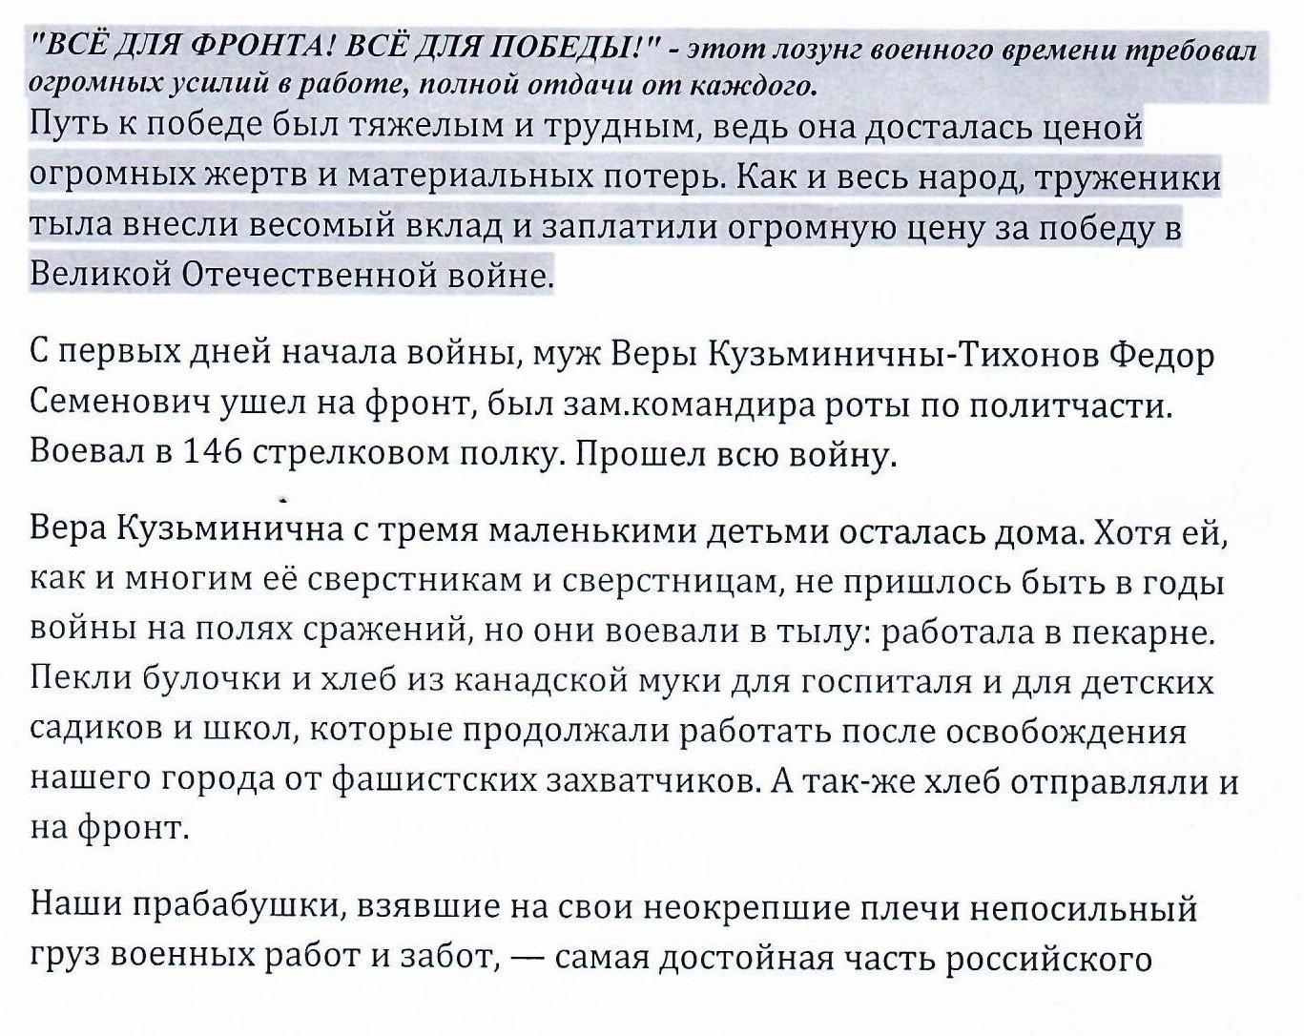
народа. Это те люди, которые сражались, трудились в тылу врага… Хотели, чтобы их дети жили в будущем под мирным небом. Мы не имеем права забывать нашу историю, наших предков мы должны быть благодарны им за их мужество и отвагу, за храбрость и доблесть!

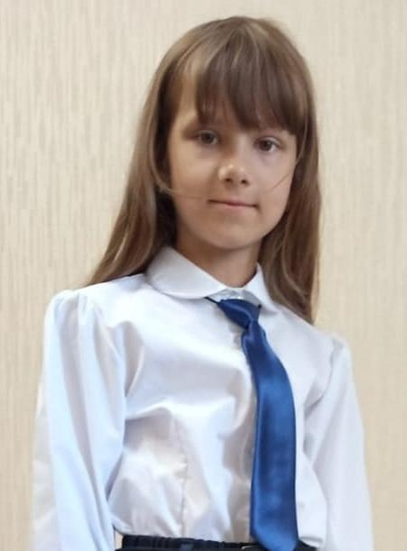 Бабина Елизавета - 3 А класс
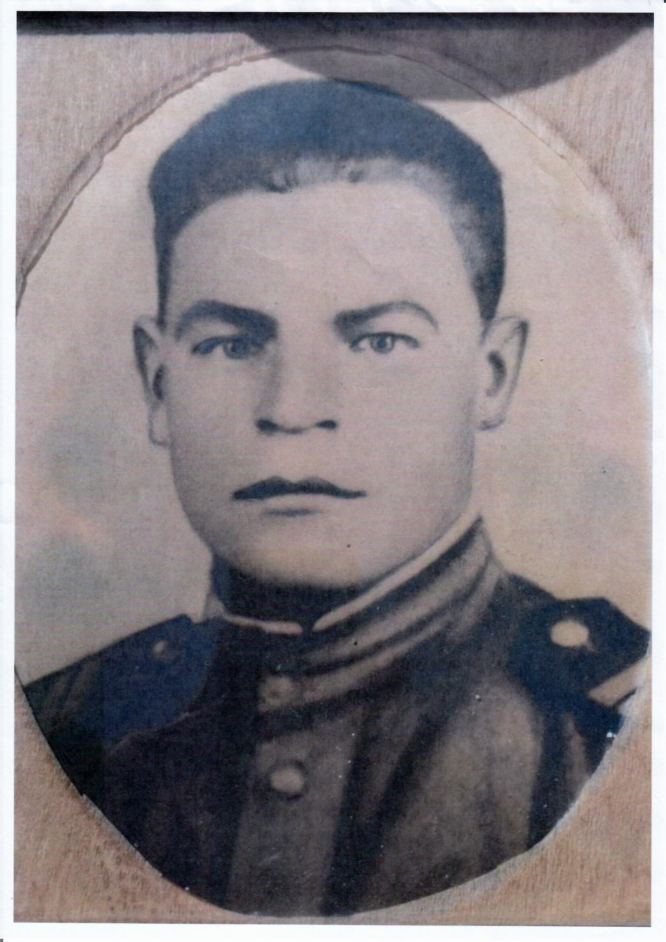
Кудинов Алексей Маркович

Родился в городе Шахты примерно в 1904 году.

Работал на Шахте «Глубокая 1».

Был призван на фронт. Погиб в 1944 году под Берлином.

Кудинова Светлана - 9 А класс
Желобаева Серафима Тимофеева
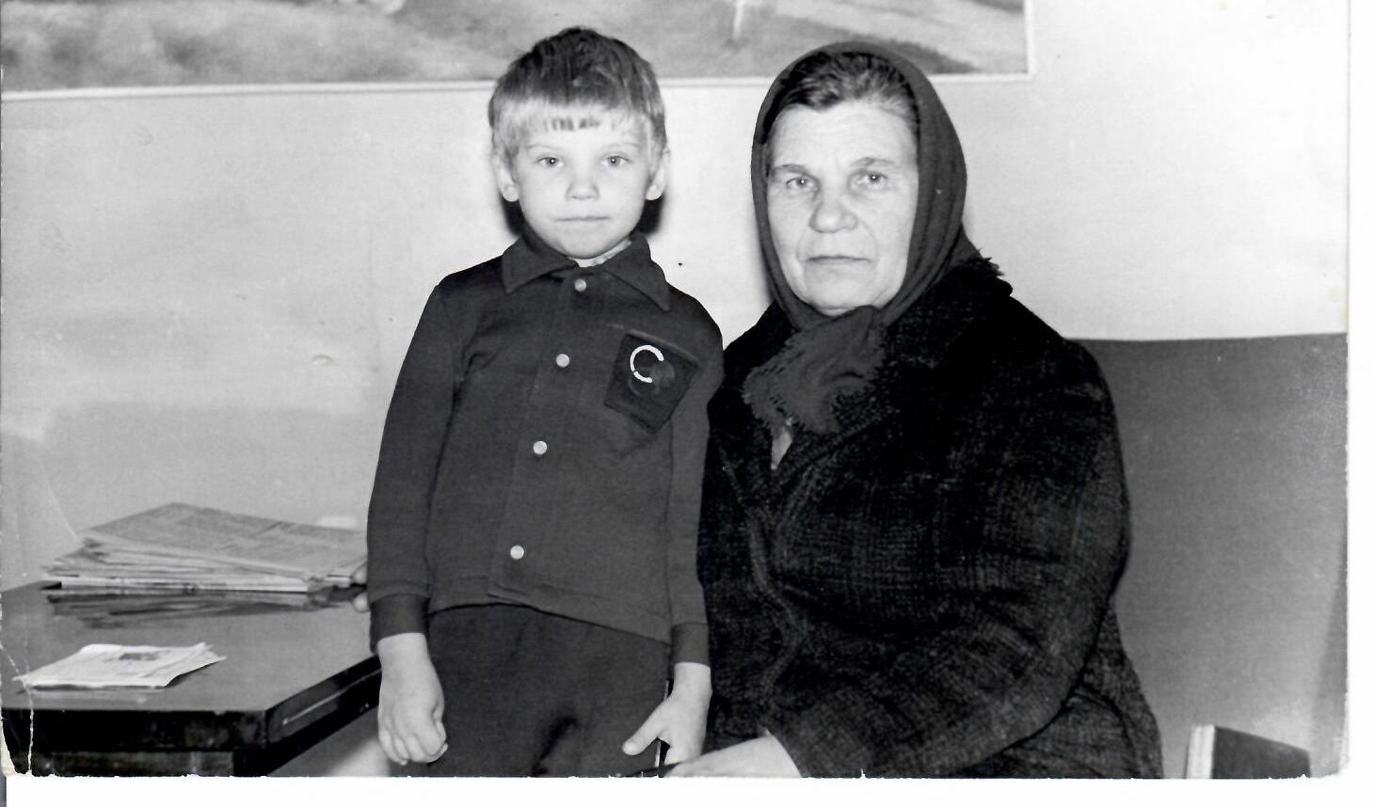
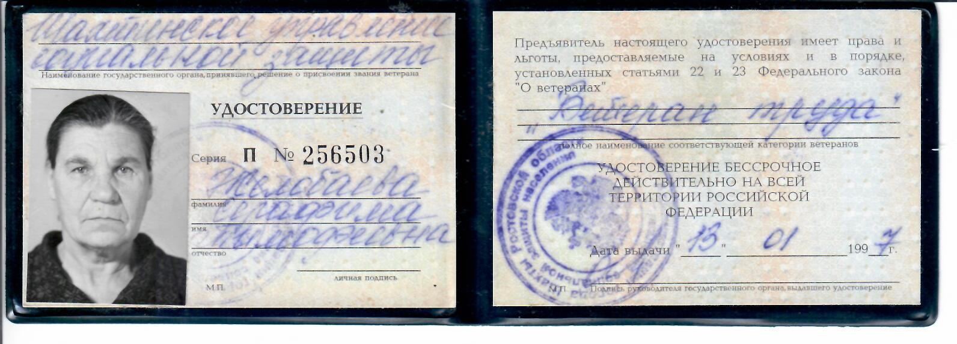
Моя прабабушка родилась 28.08.1921 г. в городе Фурманов. Когда переехала в город Шахты точно не известно. Во время Великой Отечественной Войны работала на заводе по изготовлению противотанкового оборудования. Умерла 14.03.2000 года.

Камешкова Виктория - 11 класс

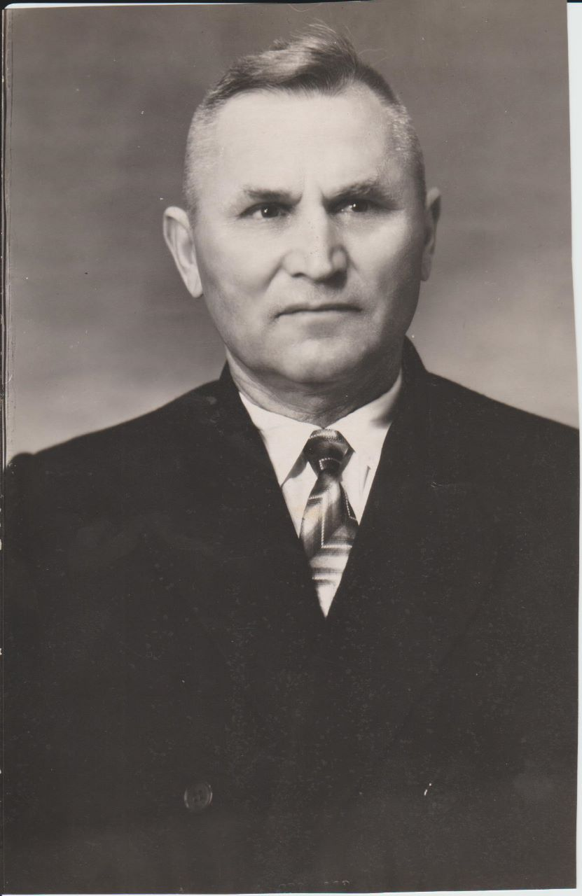
Сиротенко Василий Семёнович

Мой прадедушка родился в городе
Шахты 25.10.1906г. Во время войны
работал на Рудоремонтном заводе
(в настоящее время Шахтинский
Машзавод) изготовлял детали для
военных машин для фронта. После
ВОВ продолжил работу на заводе.

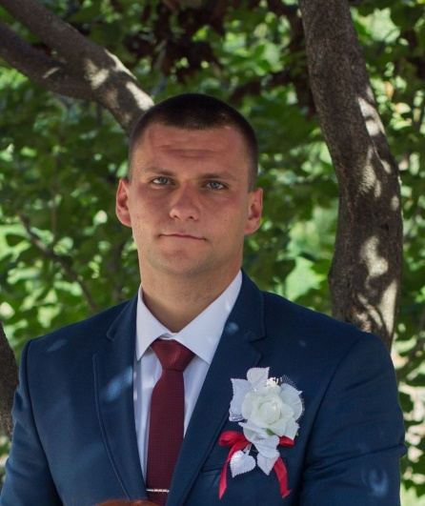 Выпускник школы Черкасов Олег
Манакова Зинаида Ивановна
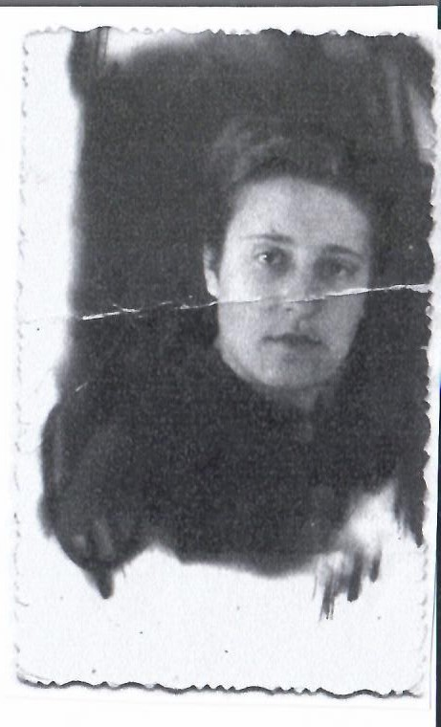
Зинаида, старшая дочь ветерана ВОВ (Пикунова Ивана Герасимовича) узнав,
что её отец после ранения оказался
в госпитале Красный Сулин, пошла пешком с продуктами и тёплыми вещами из
города Шахты (в возрасте 12 лет), в течение 2-х недель ухаживал не
только за отцом, но и за всеми солдатами, кормила их, перевязывала, стирала
бинты, помогала на кухне. После отправки отца на фронт вернулась домой,
помогать матери поднимать детей, работать на шахте, где добывали уголь для
фронта.

Ученик школы № 31 - Белый Максим
(архив ОО)
ТРУДОВОЙ ПОДВИГ
«Родина наша – колыбель героев,
огненный горн,
плавятся простые души,
становятся крепкими как алмаз и сталь».

(Алексей Николаевич Толстой)

В данном издании вся информация собрана, благодаря, жителям г. Шахты,
учащимися и выпускникам МБОУ СОШ №31 г. Шахты, и взята из архива ОО.
Над книгой работали учитель истории Кравченко Александра Николаевна
и советник директора по воспитанию Черкасова Марина Николаевна

